
DogCare
Plataforma móvil de servicios para el cuidado de perros

MANUAL DE USUARIO
Manual de Usuario
Proyecto | DogCare — Plataforma móvil de servicios para el cuidado de perros
Código del documento | DOC-09
Versión | 1.0
Fecha | 2026-11-02
Estándar de referencia | —
Institución | Universidad de San Buenaventura
Asignatura | Desarrollo de Aplicaciones para Dispositivos Móviles — Optativa II
Docente | Ing. Jairo Armando Salcedo Aranda
Equipo de trabajo
Juan Esteban Olaya Muñoz
Nicolas Quiroz Gomez
Juan Sebastian Garzon Suarez

Tabla de contenido
1. Requisitos 3
2. Instalación 3
3. Registro e inicio de sesión 3
4. Calculadora de edad y perros 4
5. Asistente de IA 5
6. Veterinarias 6
7. Tienda, carrito y compra de prueba 7
8. Chat entre usuarios 10
9. Perfil 11
10. Solución de problemas 12

1. Requisitos
- Teléfono Android 7.0 (API 24) o superior con Internet.
- Permiso de ubicación (opcional) para encontrar veterinarias cercanas.

2. Instalación
- Copiar app-debug.apk al teléfono.
- Permitir la instalación de orígenes desconocidos para el explorador de archivos.
- Abrir el APK y confirmar la instalación.
- Abrir DogCare.
Las capturas de este manual son renders de las pantallas reales con datos ficticios, no capturas del teléfono.

3. Registro e inicio de sesión
En Registrarse ingresa nombre, correo y contraseña. En Iniciar sesión usa tu correo y contraseña, o Continuar con Google. Si olvidaste la contraseña, toca ¿Olvidaste tu contraseña?. Puedes Explorar como invitado (solo lectura).
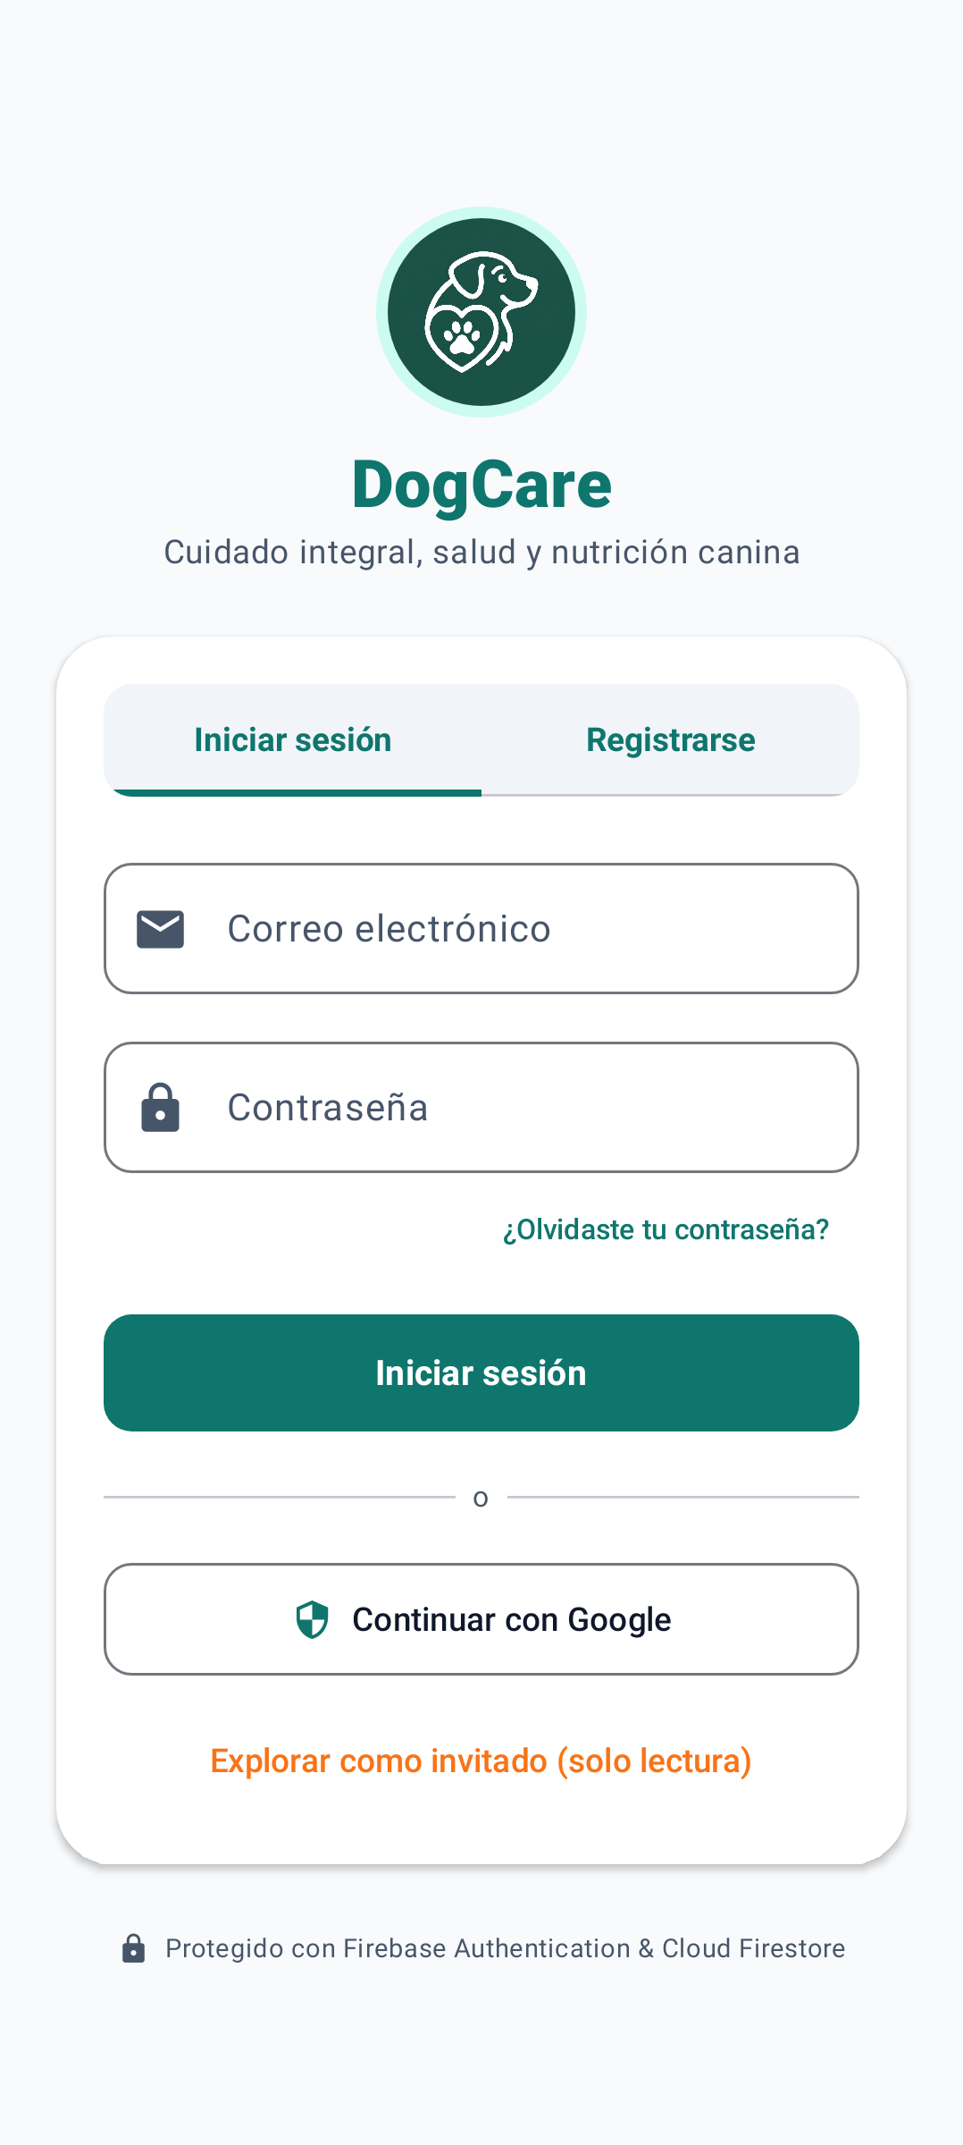
Figura 1. Inicio de sesión.

4. Calculadora de edad y perros
Ingresa el nombre, la raza, el tamaño, los años y los meses. DogCare muestra la edad humana aproximada, la etapa de vida y consejos de nutrición, salud y ejercicio. Es una aproximación, no una fórmula veterinaria exacta. Pulsa para guardar el perro en tu perfil.
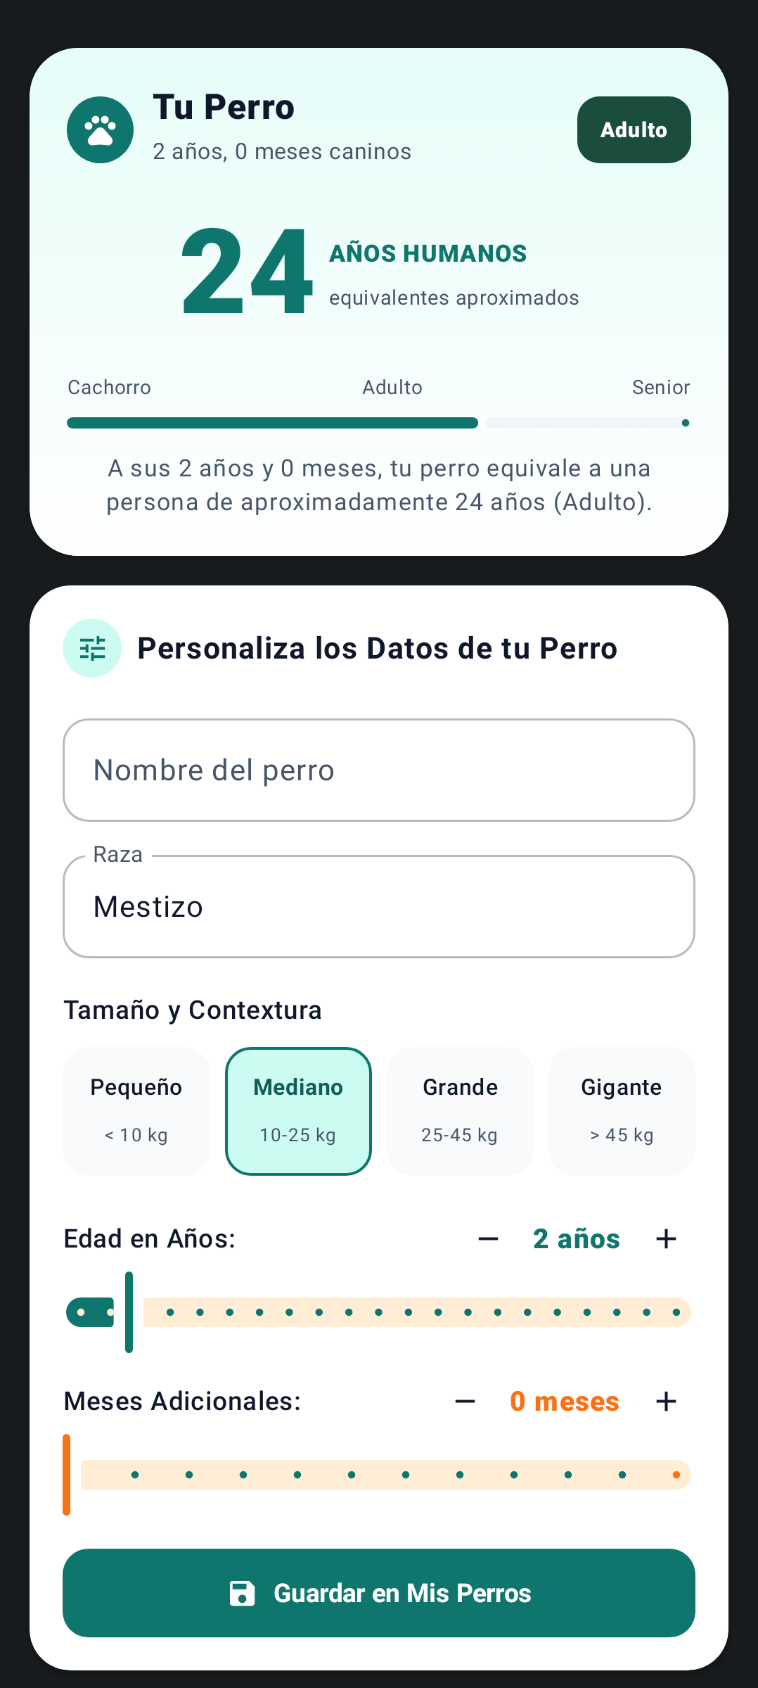
Figura 2. Calculadora de edad.

5. Asistente de IA
Escribe tu pregunta sobre alimentación, higiene o cuidados. Si tu mensaje indica una posible urgencia, aparece una tarjeta roja con Ver veterinarias y Llamar 123. La IA no sustituye la valoración de un veterinario.
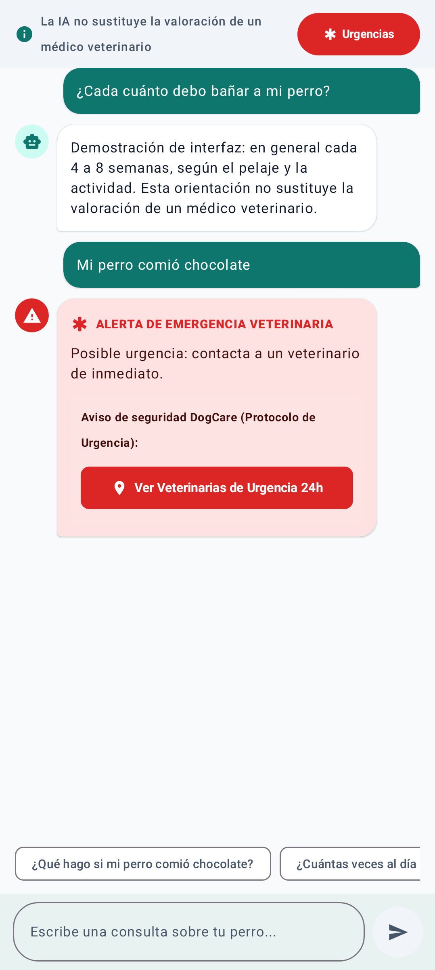
Figura 3. Chat con IA y tarjeta de urgencia.

6. Veterinarias
Toca Activar ubicación o elige una ciudad. Verás clínicas reales de OpenStreetMap con distancia; abre las indicaciones, llama o filtra Solo urgencias 24 h. Si falta el teléfono, la app lo indica.
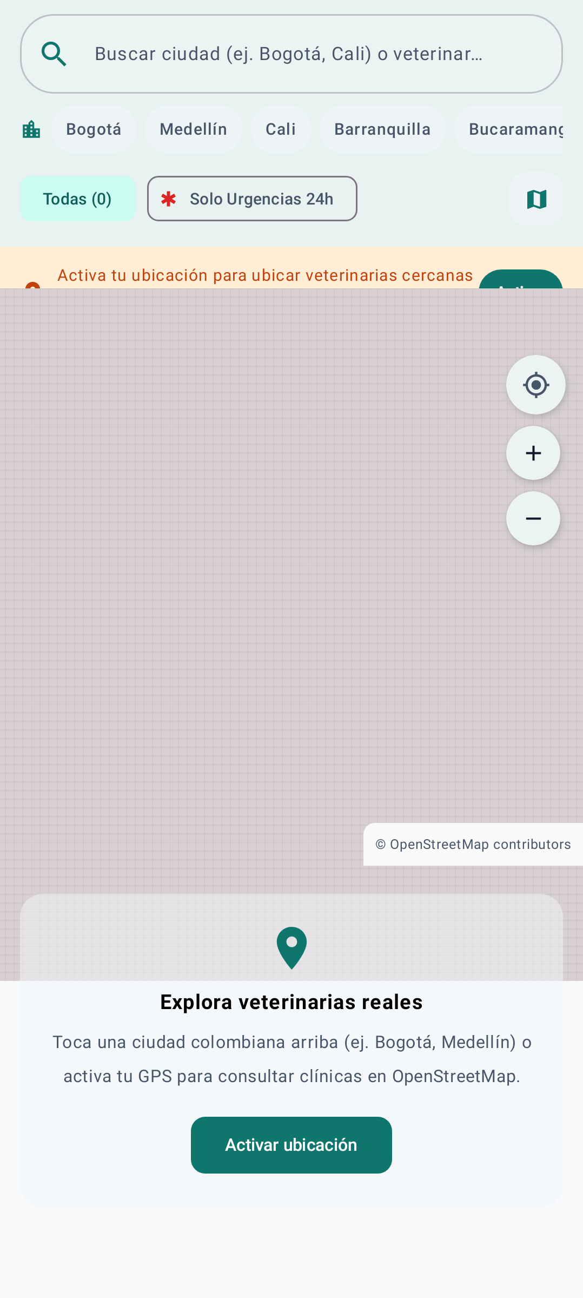
Figura 4. Veterinarias (el mapa carga con Internet).

7. Tienda, carrito y compra de prueba
En Tienda busca alimentos, filtra por categoría y agrega al carrito. En el carrito ajusta cantidades; el envío cuesta $8.500 COP y es gratis desde $90.000 COP. Indica dirección y teléfono, confirma y paga con una tarjeta de prueba: terminada en 0002 o 9999 se rechaza, 0004 queda pendiente y cualquier otra de 13 o más dígitos se aprueba. El pago es una simulación: no se cobra nada.
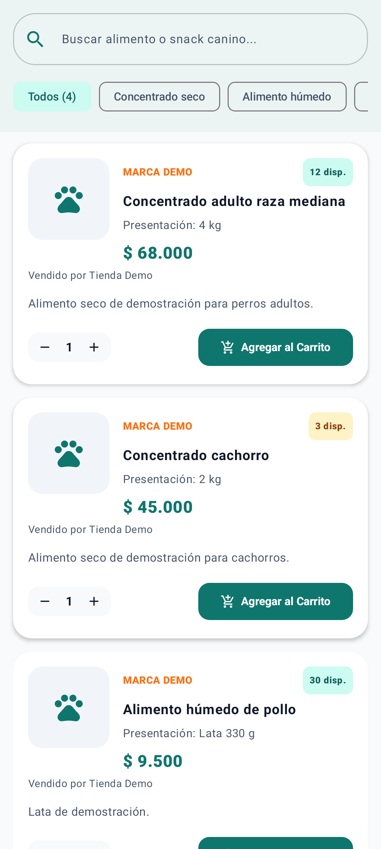
Figura 5. Tienda.
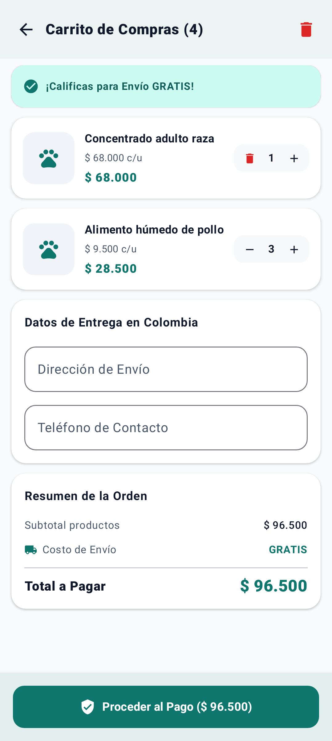
Figura 6. Carrito.
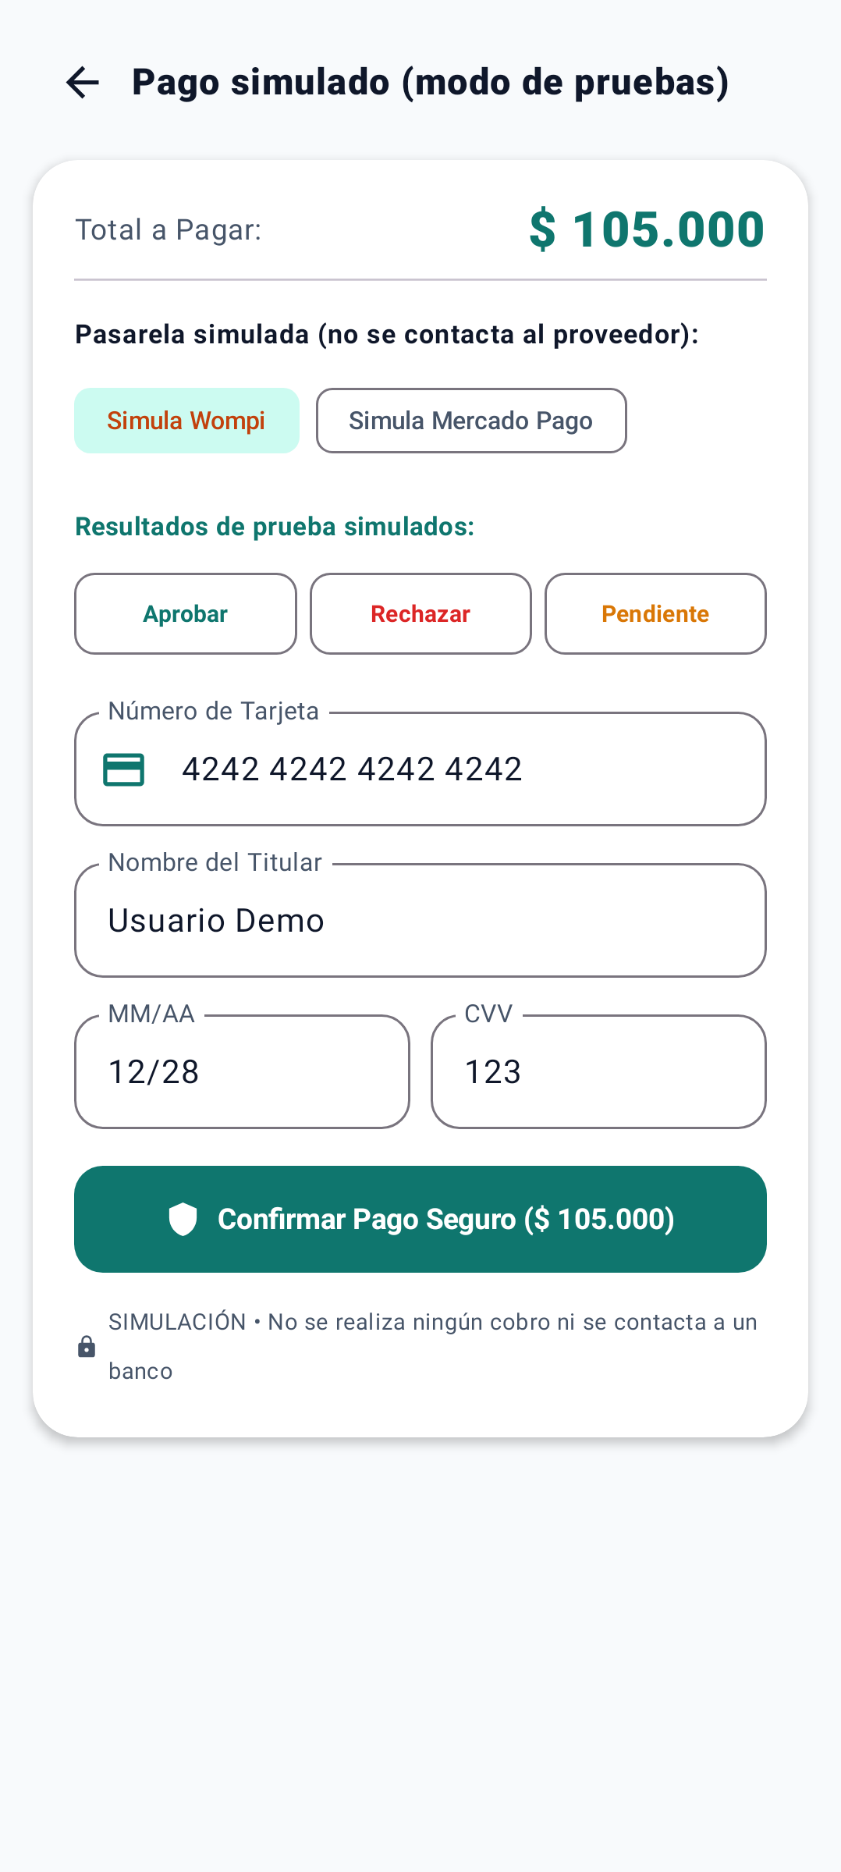
Figura 7. Pago simulado.

8. Chat entre usuarios
En Comunidad de Dueños elige a un usuario para conversar. Puedes bloquear o reportar desde el chat.
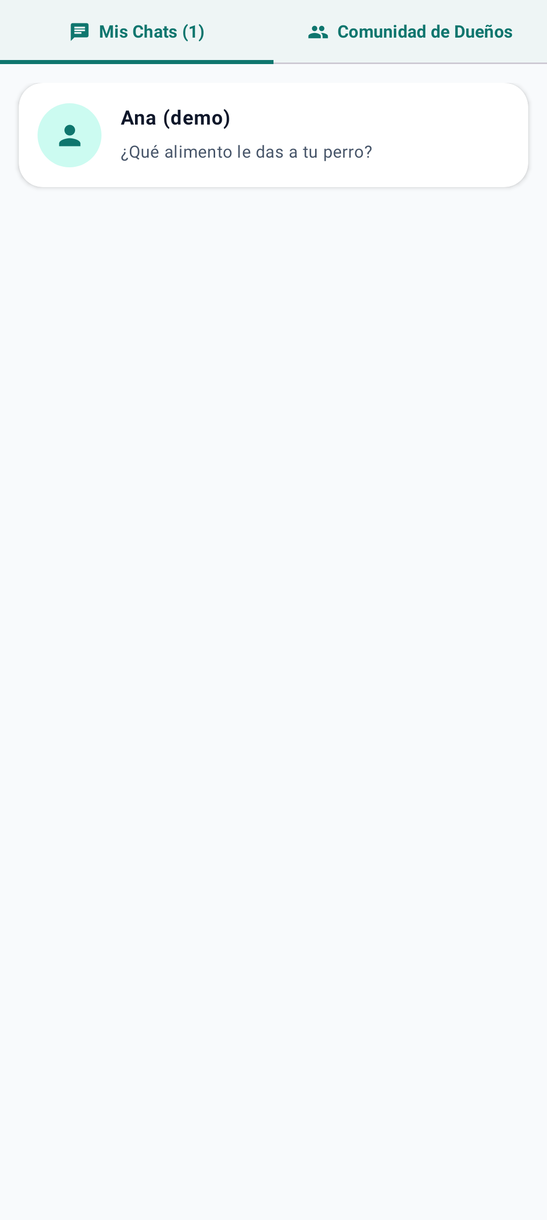
Figura 8. Chat entre usuarios.

9. Perfil
Consulta y edita tu nombre y teléfono, revisa tus perros y tu historial de pedidos y cierra sesión.
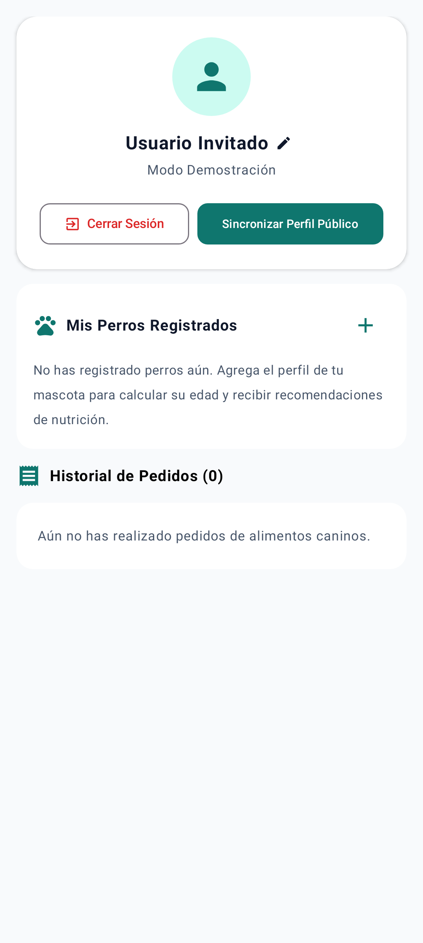
Figura 9. Perfil (vista de invitado).

10. Solución de problemas
Problema | Causa probable | Qué hacer
El chat de IA no responde | Sin Internet, cuota agotada o App Check no registrado | Revisa tu conexión y reintenta; el mensaje indica la causa.
El mapa tarda o no muestra clínicas | Servicio público saturado | Espera o busca por ciudad.
No puedo pagar | Eres invitado o el carrito está vacío | Inicia sesión y agrega productos.
No puedo enviar mensajes | El otro usuario te bloqueó | No es posible escribirle.

